Photoshop处理唯美照片效果和边框的制作
原图
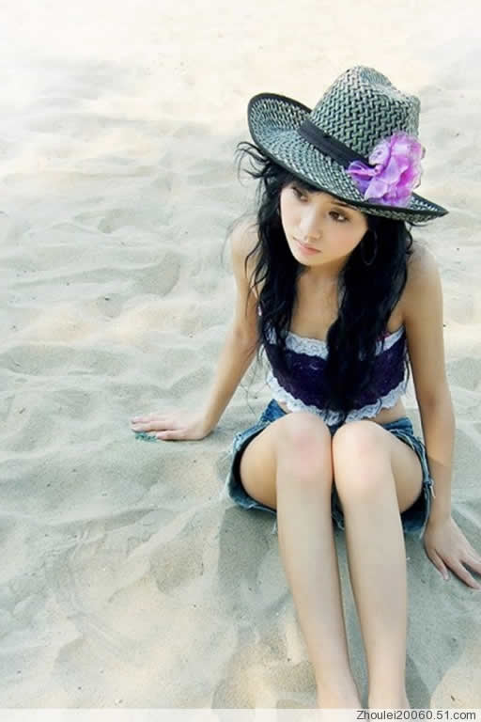
效果图

效果图2

教程步骤:
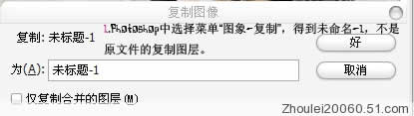
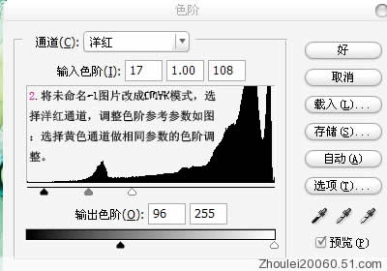
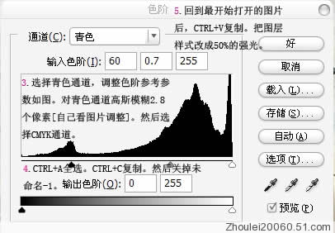
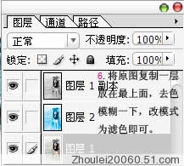
最后一步就是做边框了
1.打开要做的图片,解锁
2.用矩形选框工具选出一个比图小一点的框框
3..进如快速蒙版 要选择被蒙版区域
4.滤镜--像素化--点状化 25
5.滤镜--像素化--碎片 进行2-3次
6.滤镜--像素化--马赛克 12
7.滤镜--锐化--锐化 数次 直到自己满意
8.退出快速蒙版
9.编辑--描边 颜色自定 - 1像素 - 居外 其他不动
10.打上你喜欢的字体，大小可以根据自己的喜好控制，调节下透明度就ＯＫ了，大家可以自由发挥

